Національний технічний університет України

«Київський політехнічний інститут ім. Ігоря Сікорського»

Кафедра загальної та експериментальної фізики

Звіт до лабораторної роботи № ФПЕ-10

з курсу фізики «вибрані розділи»

«Дослідження загасаючих коливань у коливальному контурі»

Виконав: студент 2 курсу групи ТІ-92

Черноусов Д.І.

Перевірив: Захарченко Р. В.

Київ-2020

Схема робочого елемента установки

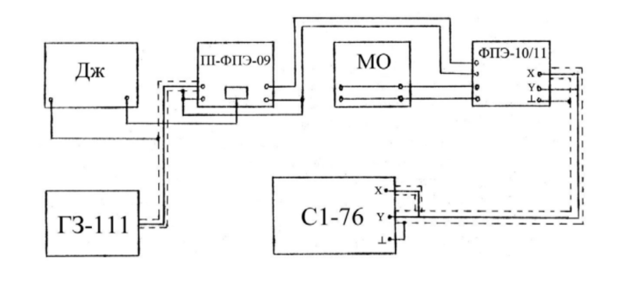

ГЗ-111 – генератор звукових сигналів ГЗ-111; С1-76 – осцилограф

С1-76; ФПЭ-10/11 – касета з контуром ФПЕ-10/11; ПІ-ФПЭ-09 – перетворювач імпульсів; Дж – джерело живлення; МО – магазин опорів.

Робочі формули

$λ= β∙T T= \frac{l}{l_{1}v} λ= \ln{\frac{A_{1}}{A_{2}}}$

$$λ= \frac{r_{k}+R_{м}}{2L}∙T T= 2π\sqrt{L∙C} R_{мКР}+r_{k}=2\sqrt{\frac{L}{C}}$$

$$λ=\ln{\frac{I_{1}}{I_{2}}} λ= \ln{\frac{U_{1}}{U_{2}}} ∆λ= \sqrt{\frac{∆U_{1}^{2}}{U_{1}}+ \frac{∆U_{2}^{2}}{U_{2}}}$$

**Завдання 1**. Вимірювання періоду, логарифмічного декремента загасання і параметрів R, L, C коливального контуру.

*l* = 7,5 – довжина періоду

$l_{1}=41,5$– довжина виходу

$v=250 с^{-1}$– частота виходу

|  |  |  |  |  |  |  |  |  |  |
| --- | --- | --- | --- | --- | --- | --- | --- | --- | --- |
| ***Rм , Ом*** | ***А1*** | ***А2*** | ***А3*** | ***λ*** | **β** | ***L, Гн*** | ***C, Ф*** | ***r k, Ом*** | ***R, Ом*** |
| 100 | 11,36 | 7,64 | 5,09 | 0,401 | 555,4 | 0,134 | 9,85 10-8 | 48,5 | 148,5 |
| 200 | 7,09 | 3,55 | 1,91 | 0,671 | 929,4 | 0,134 | 9,8510-8 | 48,5 | 248,5 |
| 300 | 4 | 1,64 | 0,591 | 0,955 | 1322,7 | 0,132 | 10-7 | 48,5 | 348,5 |
| 400 | 2,18 | 0,64 | 0,187 | 1,226 | 1698 | 0,132 | 10-7 | 48,5 | 448,5 |
| 500 | 1,18 | 0,27 | 0,062 | 1,474 | 2041,5 | 0,134 | 9,85 10-8 | 48,5 | 548,5 |
| 600 | 0,59 | 0,11 | 0,0197 | 1,722 | 2385 | 0,136 | 9,71 10-8 | 48,5 | 648,5 |

Обчислимо значення $λ$ для кожного значення ***Rм***

Звідси знайдемо індуктивність $L$

$$L= \frac{r_{k}+R}{2λ}∙T$$

$$L_{1}=\frac{48,5+100}{2∙0,401}∙0,722 ∙{10}^{-3}≈0,134 Гн L_{2}=\frac{48,5+200}{2∙0,671}∙0,722∙{10}^{-3}≈0,134 Гн$$

$$L_{3}=\frac{48,5+300}{2∙0,955}∙0,722 ∙{10}^{-3}≈0,132 Гн L_{4}=\frac{48,5+400}{2∙1,226 }∙0,722 ∙{10}^{-3}≈0,132 Гн$$

$$L_{5}=\frac{48,5+500}{2∙1,474}∙0,722 ∙{10}^{-3}≈0,134 Гн L_{6}=\frac{48,5+600}{2∙1,722}∙0,722 ∙{10}^{-3}≈0,136 Гн$$

$$T= 2π\sqrt{L∙C}$$

Звідси знайдемо ємність конденсатора С

$$C=\frac{T^{2}}{L∙4π^{2}}$$

$$C_{1}=\frac{{(0,722 ∙{10}^{-3}с)}^{2}}{0,134 Гн∙4π^{2}}=9,85 ∙ {10}^{-8} Ф C_{2}=\frac{{\left(0,722 ∙{10}^{-3}с\right)}^{2}}{0,134 Гн∙4π^{2}}=9,85 ∙ {10}^{-8} Ф$$

$$C_{3}=\frac{{(0,722 ∙{10}^{-3}с)}^{2}}{0,132 Гн∙4π^{2}}={10}^{-7} Ф C_{4}=\frac{{(0,722 ∙{10}^{-3}с)}^{2}}{0,132 Гн∙4π^{2}}={10}^{-7} Ф$$

$$C_{5}=\frac{{(0,722 ∙{10}^{-3}с)}^{2}}{0,134 Гн∙4π^{2}}=9,85 ∙ {10}^{-8} Ф C_{6}=\frac{{\left(0,722 ∙{10}^{-3}с\right)}^{2}}{0,136 Гн∙4π^{2}}=9,71 ∙ {10}^{-8} Ф$$

$$λ= β∙T$$

Звідси знайдемо коефіцієнт загасання $β$

$$β= \frac{λ}{T}$$

$$β_{1}= \frac{0,401}{0,722 ∙{10}^{-3}с}= 555,4 β_{2}=\frac{0,671}{0,722 ∙{10}^{-3}с}=929,4$$

$$β_{3}= \frac{0,955}{0,722 ∙{10}^{-3}с}=1322,7 β_{4}= \frac{1,226}{0,722 ∙{10}^{-3}с}=1698$$

$$β_{5}= \frac{1,474 }{0,722 ∙{10}^{-3}}=2041,5 β_{6}= \frac{1,722}{0,722 ∙{10}^{-3}}=2385$$

$$R_{мКР}+r_{k}=2\sqrt{\frac{L}{C}}$$

Звідси знайдемо опір магазина опорів $R_{мКР}$, при якому спостерігається

аперіодичний розряд конденсатора.

$$R_{мКР}=2\sqrt{\frac{L}{C}}-r_{k}$$

$R_{мКР}=2∙ \sqrt{\frac{0,134 Гн}{9,85 ∙ {10}^{-8} Ф}} -48,5 Ом = 2284,2 Ом$

**Завдання 2.**  Дослідження фазових кривих.

|  |  |  |  |  |  |  |  |  |  |
| --- | --- | --- | --- | --- | --- | --- | --- | --- | --- |
| **Rм ,Ом** | **Rм+rk, Ом** | **U1 , В** | **U2 , В** | **U3 , В** |  | **I1 , A** | **I2 ,A** | **I3 , A** |  |
| 100 | 148,5 | 11,23 | 7,42 | 4,95 | 0,41 | 15,09 | 10,07 | 6,81 | 0,388 |
| 200 | 248,5 | 7,19 | 3,57 | 1,8 | 0,692 | 18 | 9 | 4,6 | 0,682 |
| 300 | 348,5 | 11,86 | 4,19 | 1,47 | 1,044 | 22,9 | 7,9 | 2,81 | 1,049 |
| 400 | 448,5 | 10,1 | 2,38 | 0,59 | 1,42 | 17,71 | 4,19 | 1 | 1,437 |
| 500 | 548,5 | 6,76 | 1,19 | 0,21 | 1,736 | 12,38 | 2,19 | 0,38 | 1,737 |
| 600 | 648,5 | 5,38 | 0,67 | 0,08 | 2,107 | 8,38 | 1 | 0,12 | 2,123 |

$$λ=\ln{\frac{I_{1}}{I_{2}}} ≈ \ln{\frac{I_{2}}{I_{3}}} λ=\ln{\frac{U_{1}}{U_{2}}} ≈ \ln{\frac{U_{2}}{U_{3}}}$$

$$λ_{11}=\ln{\frac{11,23 В}{7,42 В}} ≈ \ln{\frac{7,42 В}{4,95 В}} ≈0,41 λ_{12}=\ln{\frac{15,09 А}{10,07 А}} ≈ \ln{\frac{10,07 А}{6,81 А}} ≈0,388$$

$$λ_{21}=\ln{\frac{7,19 В}{3,57 В}} ≈ \ln{\frac{3,57 В}{1,8 В}} ≈0,692 λ_{22}=\ln{\frac{18 А}{9 А}} ≈ \ln{\frac{9 А}{4,6 А}} ≈0,682$$

$$λ_{31}=\ln{\frac{11,86 В}{4,19 В}} ≈ \ln{\frac{4,19 В}{1,47 В}} ≈1,044 λ_{32}=\ln{\frac{22,9 А}{7,9 А}} ≈ \ln{\frac{7,9 А}{2,81 А}} ≈1,049$$

$$λ_{41}=\ln{\frac{10,1 В}{2,38 В}} ≈ \ln{\frac{2,38 В}{0,59 В}} ≈1,42 λ_{42}=\ln{\frac{17,71 А}{4,19 А}} ≈ \ln{\frac{4,19 А}{1 А}} ≈1,437$$

$$λ_{51}=\ln{\frac{6,76 В}{1,19 В}} ≈ \ln{\frac{1,19 В}{0,21 В}} ≈1,736 λ_{52}=\ln{\frac{12,38 А}{2,19 А}} ≈ \ln{\frac{2,19 А}{0,38 А}} ≈1,737$$

$$λ_{61}=\ln{\frac{5,38 В}{0,67 В}} ≈ \ln{\frac{0,67 В}{0,08 В}} ≈2,107 λ_{62}=\ln{\frac{8,38 А}{1 А}} ≈ \ln{\frac{1 А}{0,12 А}} ≈2,123$$

$$∆λ= \sqrt{\frac{∆U_{1}^{2}}{U_{1}}+ \frac{∆U_{2}^{2}}{U_{2}}}$$

Згідно специфікації осцилографа похибка вимірювання 10%

$$U_{1}=\frac{11,23+7,19+11,86+10,1+6,76+5,38}{6}В=8,753 В$$

$${∆U}_{1}=8,753∙0,1=0,8753 В$$

$$U_{2}=\frac{7,42+3,57+4,19+2,38+1,19+0,67}{6}В=3,236 В$$

$${∆U}_{2}=3,236∙0,1=0,3236 В$$

$$∆λ= \sqrt{\frac{{0,8753}^{2}}{8,753}+ \frac{{0,3236}^{2}}{3,236}}= 0,346$$

Фазова крива незагасаючих коливань у контурі

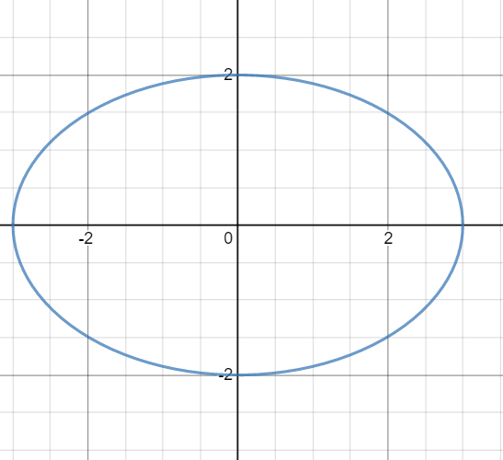

Контрольні питання

1. **Що називають коливальним контуром і як виникають коливання в ньому?**

Коливальним контуром називають електричне коло складенне з конденсатора , котушки індиктивності й резистора.   
 Спершу, заряджаємо коденсатор, а потім замикаємо коливальний контур, в якому він знаходиться. Струм в кондесаторі плавно почне розряджатися в контур. Різкі зміни струму в контурі будуть тормозитися завдяки ЕРС, що виникає в котушці індуктивності при проходжені в ній цього ж самого струму. Оскільки контур замкнений, струм плавно вернеться в той самий конденсатор. При цьому, знак заряду поміняється на протилежний і буде майже рівним початковому. Конденсатор знову розрядиться, струм піде по колу і вернеться в конденсатор з тим самим знаком, що і починав. Оце і буде називатися коливанням в коливальному контурі.

Коливання називаються загасаючими, коли амплітуда коливання щоразу зменшується. Відбувається загасання через активний опір , який буде викликати нагрівання контуру і відповідно втрати енергії. Навідміно від загасаючих коливань, незагачаючі коливання, там де опір дорівнює 0 , що не є реальним, тривають безкінечно довго.

1. **Як виводиться рівняння коливного контуру, що містить активний опір R?**

**Заряд на обкладках конденсатора q в момент часу t, напруга конденсатора $U=\frac{q}{C}$.**

При цьому струм тече в додатньому напрямі і зменшується заряд конденсатора. $$I=-\frac{dq}{dt}$$

**Оскільки q=CU , то цей вираз перетвориться в $I=-C\frac{dU}{dt}$.**

Під час утворення коливального контуру утворюється електрорушійна сила (ЕРС) за умови зміни власного магнітного потоку, що спричинена зміною сили струму в цьому провіднику, що називається **самоіндукцією, яка обчислюється за формулою.**

$ε=-L\frac{dI}{dt}$**,**

$\frac{dI}{dt}$**– швидкість зміни струму в колі, L - індуктивність котушки.**

**В цей вираз $ε=-L\frac{dI}{dt}$ підставимо $I$ і вийде $ε=LC\frac{d^{2}U}{dt^{2}}$**

**Візьмемо друге правило Кірхофа** для коливального контуру, опір якого дорівнює нулю :

$$U+ε=IR$$

**Підставимо туди значення $ε$ і $I$, що зверху :**

$$LC\frac{d^{2}U}{dt^{2}}+U=-\frac{dq}{dt}R$$

**здійснімо деякі перетворення :**

$$LC\frac{d^{2}U}{dt^{2}}+U+\frac{dq}{dt}R=0 | :LC$$

$$\frac{d^{2}U}{dt^{2}}+\frac{dq}{dt}\frac{R}{LC}+\frac{U}{LC}=0$$

**q = CU, фінальний вигляд рівняння коливного контуру:**

$$\frac{d^{2}U}{dt^{2}}+\frac{dU}{dt}\frac{R}{L}+\frac{U}{LC}=0$$

1. **Який вигляд має розв'язок виведеного рівняння коливного контуру?**

Рівнянням загасаючих електричних коливань :

$$\frac{d^{2}U}{dt^{2}}+\frac{dU}{dt}\frac{R}{L}+\frac{U}{LC}=0$$

Розв’язком цього рівняння є функція :

$$U=U_{0}e^{-βt}cos⁡(ωt+α)$$

де $β$– це коефіцієнт загасання $β= \frac{R}{2L}$,

ω – циклічна частота загасаючих коливань $ω= \sqrt{\frac{1}{LC}-{\left(\frac{R}{2L}\right)}^{2}}$

1. **За яким законом змінюватиметься напруга на конденсаторі, а також струм, електрична і магнітна енергії в коливному контурі?**

Напруга на конденсаторі, а також струм, електрична і магнітна енергії в коливному контурі будуть змінюватися за законом синуса або косинуса, в ідеальному варіанті, тобто без втрат енергії. При втратах енергії графік коливань буде зменшувати поступово свою амплітуду, тобто загасати.

1. **Що таке час загасання і логарифмічний декремент загасання?**

Час загасання **τ**  — час, протягом якого амплітуда А зменшується в e раз.

$$e^{1}= \frac{A_{0}}{A_{1}}=e^{βx}$$

$$βτ=1 β=\frac{1}{τ}= \frac{2m}{r}$$

Коефіцієнт загасання β є фізична величина, зворотна до часу, протягом якого амплітуда зменшується в е раз.

$$τ=NT T=\frac{τ}{N} =βT=\frac{τ}{τN} =\frac{1}{N}$$

**N –** кількість коливань, $T$ **–** період коливань**.**

Логарифмічного декремент згасання λ - число , що дорівнює величині, оберненій до кількості коливань Ne, по проходженні яких амплітуда зменшується в е ≈ 2,178 раз.

1. **Як залежить логарифмічний декремент від омічного опору контуру?**

$$β=\frac{R}{2L} =Tβ= \frac{R}{2L}\frac{2π}{\sqrt{\frac{1}{LC}-\frac{R^{2}}{4L^{2}}}}≈2π\sqrt{\frac{C}{L}}R$$

Логарифмічний декремент згасання лінійно залежить від омічного опору контура.

1. 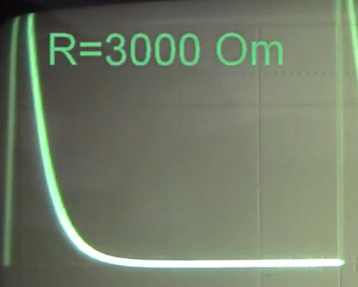**Що таке аперіодичній розряд у контурі і за яких умов він спостерігається?**

**Аперіодичним** називається такий розряд, при якому конденсатор увесь час розряджається, тобто функція *uС*(*t*) є спадаючою, а струм *І*(*t*) не змінює свого напрямку.

Графіки залежності струму й напруги від часу, показані на малюнку, дозволяють говорити про аперіодичний розряд конденсатора і як можна побачити аперіодичний розряд конденсатора в колі виникає при високих значення опору, що не дає коливанням відбуватися.

$$R_{k}=2\sqrt{\frac{L}{C}}$$

При аперіодичному розряді напруга на конденсаторі зменшується від початкового значення до нуля, а струм спочатку зростає по модулю, потім зменшується, проходячи через максимальне значення.

1. **Що таке фазова площина та фазова крива?**

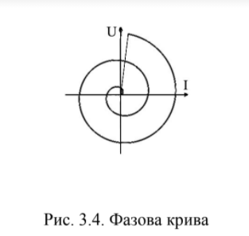

Фазова площина – це координатна площина, в якій по осях координат відкладаються дві змінні : напруга (U) і сила струму(I). Фазова крива – це крива на фазовій площині, що зображує залежність напруги від струму.

1. **Яка форма фазової кривої при незагасаючих коливаннях? При загасаючих коливаннях? При аперіодичному процесі?**

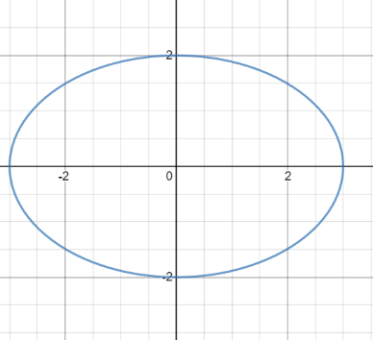При незагасаючих коливаннях фазова крива буде у вигляді еліпса

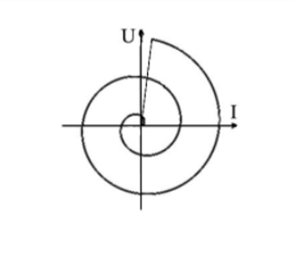При загасаючих коливаннях фазова крива буде у вигляді гвинтової лінії

При аперіодичному процесі крива буде у вигляді дуги

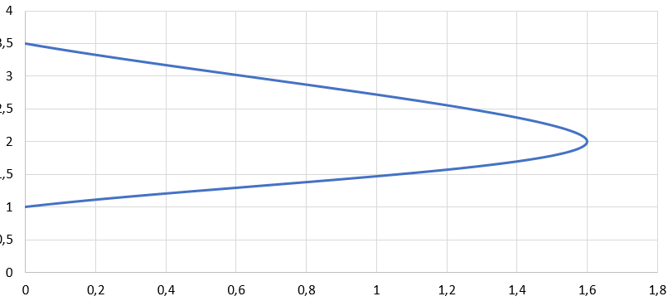

1. **Звідки необхідно подавати напругу на відхиляючі пластини осцилографа для спостереження загасаючих коливань? Фазової кривої?**

Для спостереження загасаючих коливань, спершу вмикають генератор часової розгортки й синхронізують його частоту з частотою перемикання реле. Напругу з обкладок конденсатора подають на вертикально відхіляючі пластини осцилографа, а на горизонтальні – напругу з активного опору.

Для спостереження фазової кривої, на вертикально відхіляючі пластини подають напругу з обкладок конденсатора, а на горизонтальні – напругу з клем магазину опорів. На екрані осцилографа зобразиться залежність напруги U на пластинах від струму I в контурі.

1. **Поясніть процеси, що проходять у коливному контурі у моменти**

**перетину фазовою кривою осі напруг або осі струмів?**

Спершу, заряджаємо конденсатор, а потім замикаємо коливальний контур, в якому він знаходиться. Струм в конденсаторі плавно почне розряджатися в контур. Різкі зміни струму в контурі будуть тормозитися завдяки ЕРС, що виникає в котушці індуктивності при проходженні в ній цього ж самого струму.

Коли конденсатор розрядиться, струм в ньому повинен прямувати до нуля (I -> 0), а коли конденсатор зарядиться напруга прямує до нуля (U -> 0).

1. **За яких умов можна отримати у даному контурі незгасаючі коливання? Які це коливання?**

Незгасаючі вільні електромагнітні коливання, або близькі до них, виникають, коли в коливальному контурі, де опір дорівнює нулю або там, де можна знехтувати омічним опором . В цьому випадку рівняння незгасаючих електромагнітних коливань виглядатиме так само як рівняння згасаючих коливань, але коефіцієнт загасання β = 0

$$\frac{d^{2}q}{dt^{2}}+ ω^{2}q=0$$

У даному контурі, незагасаючі коливання можна встановити, якщо контур буде підключатися до джерела енергії в першу половину періоду $\left(\frac{T}{2}\right)$. Тобто потрібно вчасно підзаряджувати коливальний контур за допомогою джерела струму, аби контур не затухав.

Ці коливання будуть високочастотними із застосуванням транзисторів і надходженням енергії від джерела.